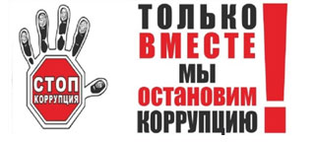
9 декабря, в течение всего рабочего дня, главный врач Кузнецкой детской больницы Галина Петровна Дерябина проведет личный прием граждан по вопросам противодействия коррупции. Обратиться могут все желающие.
Адрес: Пензенская обл., г. Кузнецк, ул. Рабочая, д. 346 а.
Телефон приемной главного врача 8-841-57-3-35-61.

